1.这里账号是超级管理了为什么不能添加标签

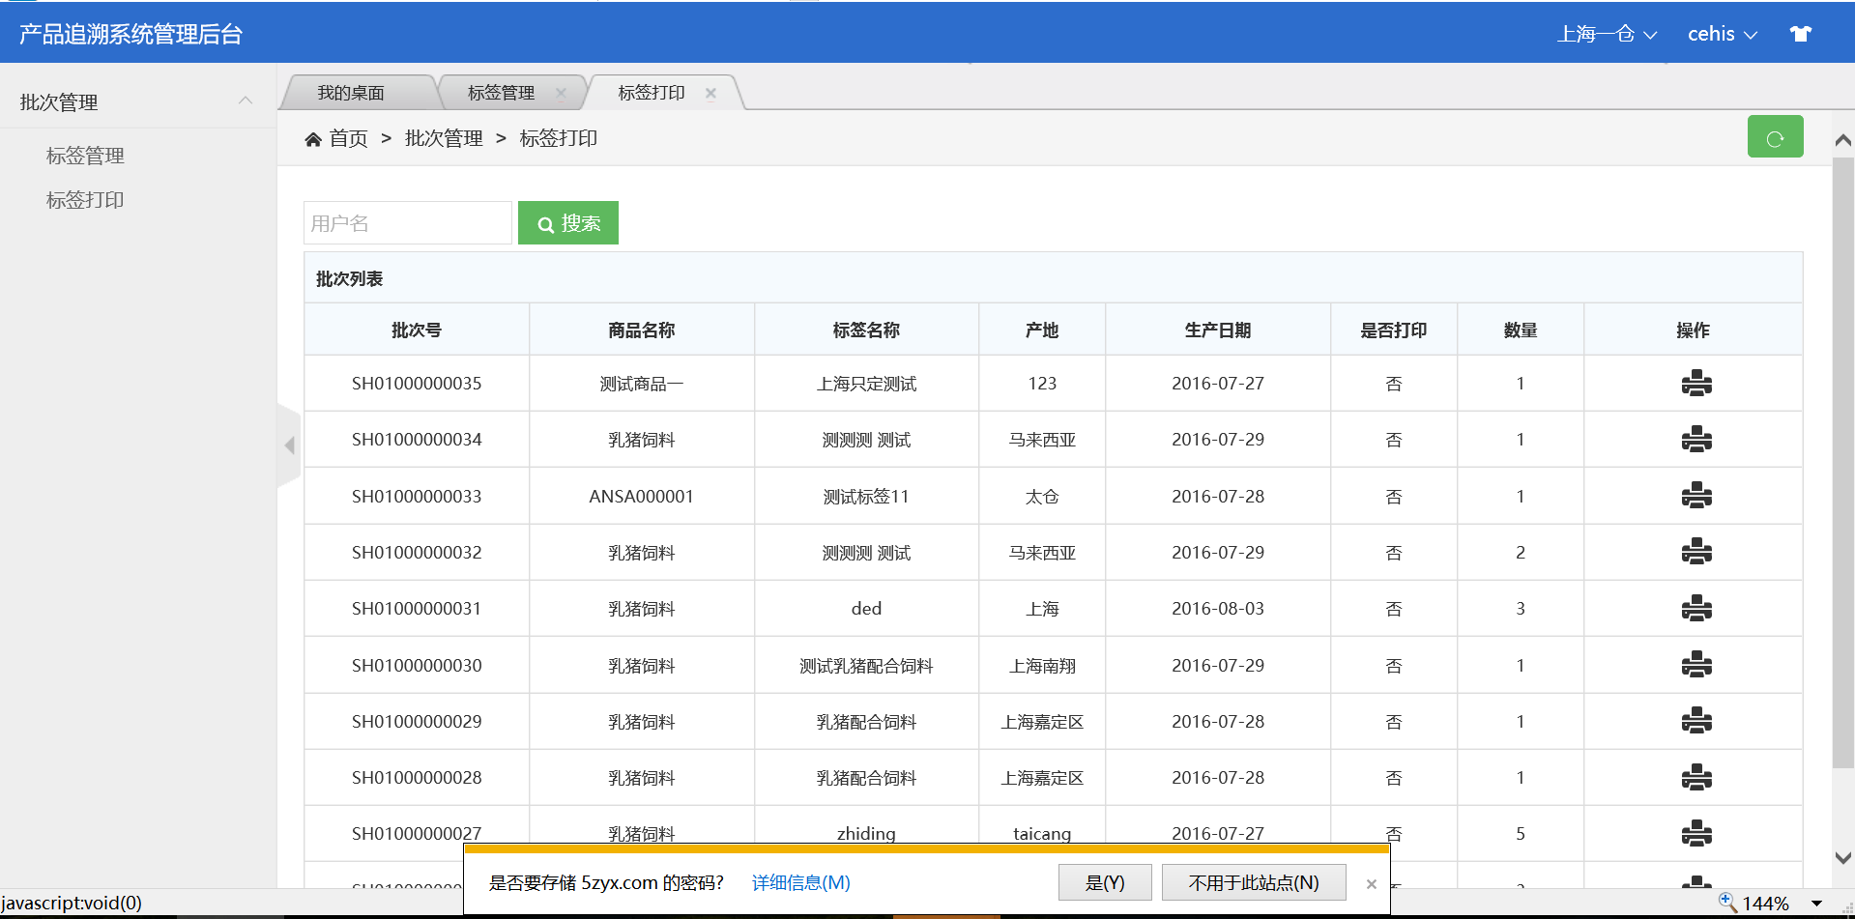

1. 标签打印这里不能添加标签
2. 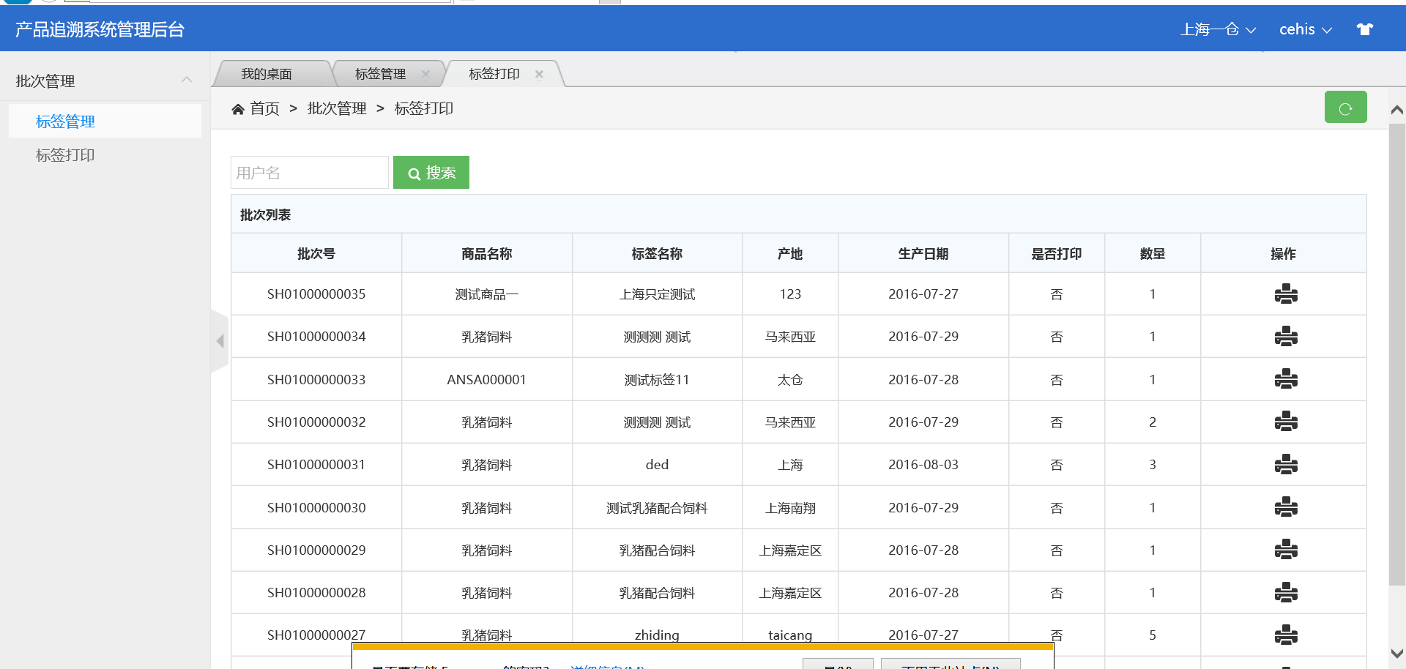
3. 后台的权限管理添加了，有的权限还是不没有您测试这几个账号
4. 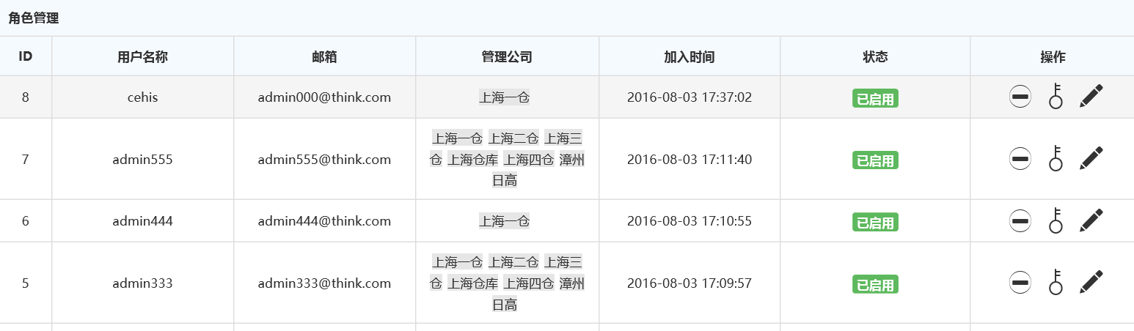密码是用户名称